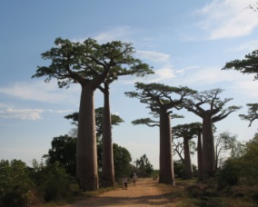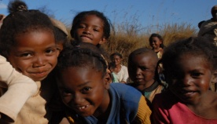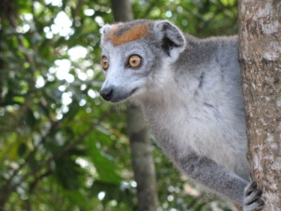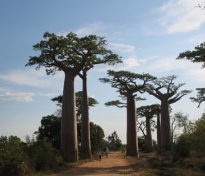
Invitation
Afin de vous remercier de votre aide et de votre soutien
dans ses actions pour les enfants de Madagascar,
l’équipe d’EduQuaMada sera heureuse de vous accueillir :
(juste après l’Assemblée générale)
Le Vendredi 6 avril 2012, dès 19 h,
Au Château de Belleville (Petit Salon) à GIF-sur-YVETTE
Place du Marché Neuf - Chevry
Adultes et enfants partageront un moment de convivialité autour d’un apéritif-buffet.
Cela nous aiderait si vous confirmiez votre participation avant le 30 mars 2012 à l’adresse suivante :
Mme Anne Bluteau – 18, rue de Ragonant – 78470 Saint-Rémy lès Chevreuse – anne-ch.bluteau@orange.fr
ou Mme Joelle Béhague – Tel : 06 08 01 67 35
Viendra : oui non : Nombre de participants :

